**SAPERE E CONOSCERE**

Guarda questo video che ti spiega la differenza fra il verbo SAPERE e il verbo CONOSCERE: <https://www.youtube.com/watch?v=voPO1I66iqU>

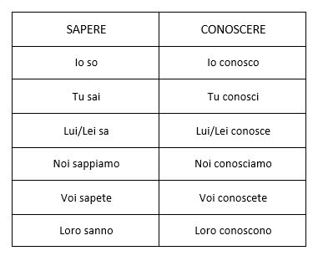

**SAPERE**

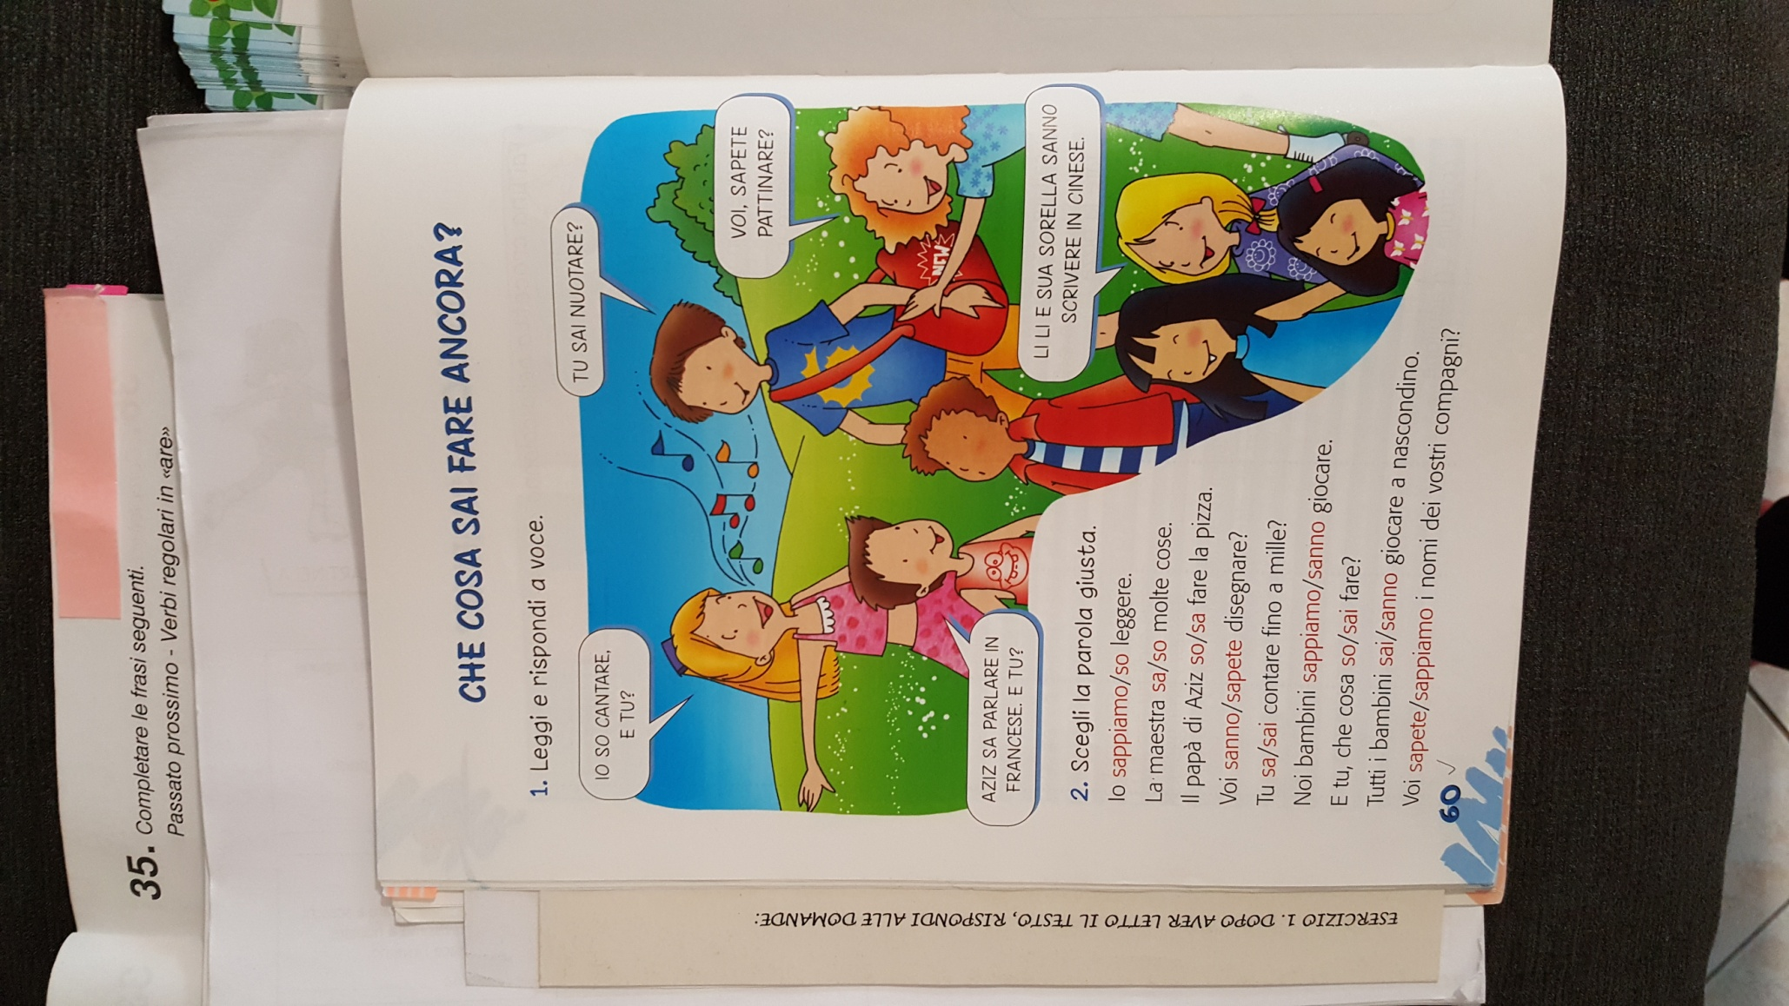**↓**

Indica la capacità di fare

qualcosa o un’informazione

Completa con il verbo SAPERE

1. (tu)____________ cucinare? Sì, (io) _________ cucinare molto bene.
2. (voi) _________ guidare la macchina? No, (noi) non _____________ guidare.
3. Federico e Roberto ________ andare in bicicletta? Sì, ___________ andare in bicicletta molto bene.
4. Marco __________ suonare il pianoforte? Sì, è molto bravo.
5. Alessia _________ nuotare? No, non ha ancora imparato.
6. _________ (io) cucinare le lasagne.
7. I ragazzi _____________ suonare il piano.
8. Ornella _________ parlare il russo molto bene.

l. Sara non _________ che vengo alla festa.

m. (tu) ________ perché il parrucchiere è chiuso oggi?

n. (io) non _________ come fare senza occhiali da vista.

o. Ancora (noi) non __________ quando sarà la data dell’esame.

1. (tu) ____________ che autobus devo prendere per andare in centro?

E tu? Che cosa sai fare?

Poi scrivilo sul quaderno.

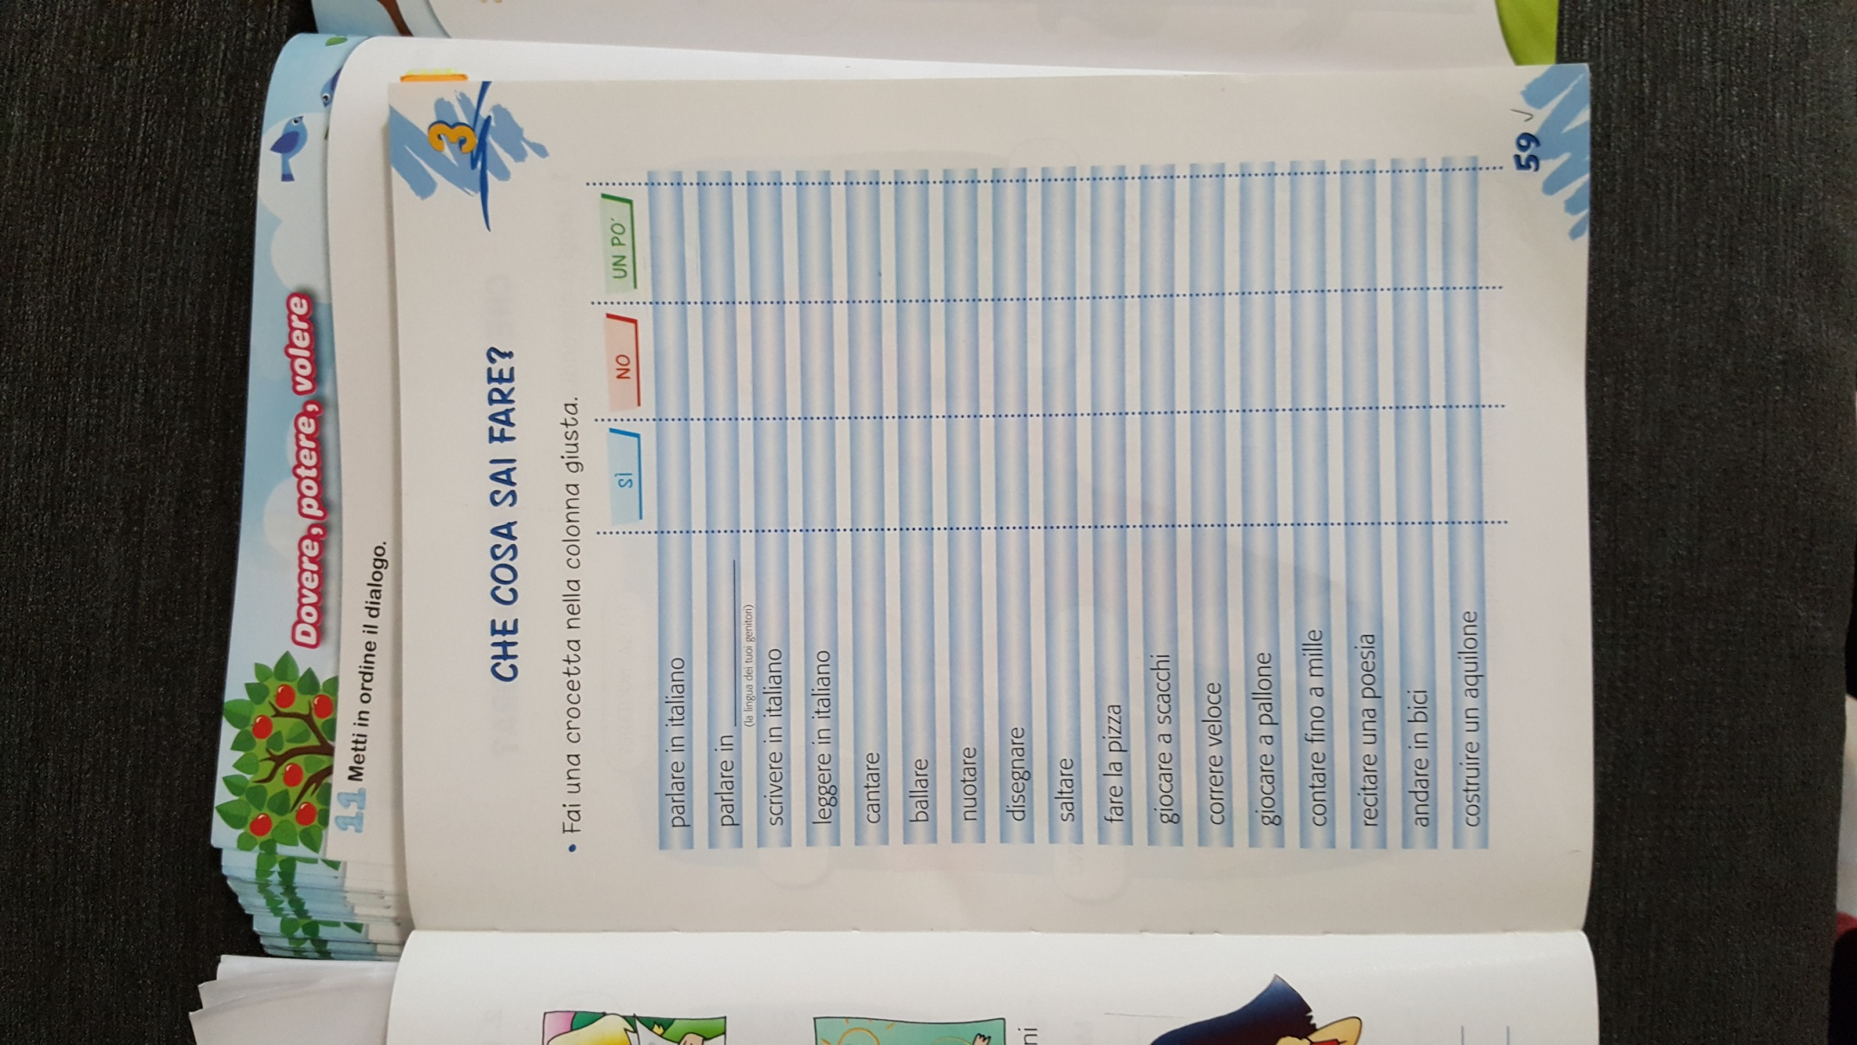 Io so …

Io non so …

Io so … un po’

Sai fare altre cose? Scrivile.

Io so …

**CONOSCERE**

**↓**

Quando parli di una persona, una città, un posto, un negozio, un argomento

Completa con il verbo CONOSCERE

1. Voi ___________ il fratello di Sara?
2. __________ (tu) mia zia?
3. La mia amica __________ molto bene lo spagnolo, perché lo studia da quando era piccola.
4. _____________ molto bene la letteratura italiana.
5. Luca non ___________ i motivi del comportamento di Sara, non ne è a conoscenza.
6. (io) __________ bene la matematica.
7. Martina __________ Paola da quando era piccola.
8. Voi __________  l'amico di Giorgio?
9. Tu _______________ mia madre?
10. (tu) ___________ Roma?
11. Loro ______________ Venezia?
12. Giovanna ____________  bene Milano?

E tu? Conosci Bologna?

Guarda queste foto. Sono alcuni dei posti più importanti di Bologna. Scrivi di che luogo si tratta. Se non li conosci, cerca le immagini su internet.

STADIO DALL’ARA – BIBLIOTECA SALA BORSA - LE TUE TORRI – CATTEDRALE DI SAN PIETRO - VIA INDIPENDENZA - PORTICO DI SAN LUCA - FONTANA DEL NETTUNO – BASILICA DI SAN LUCA – PIAZZA SANTO STEFANO – PIAZZA SAN FRANCESCO – PIAZZA MAGGIORE - BASILICA DI SAN PETRONIO – PALAZZO D’ACCURSIO (COMUNE)

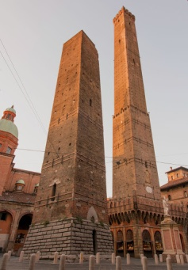

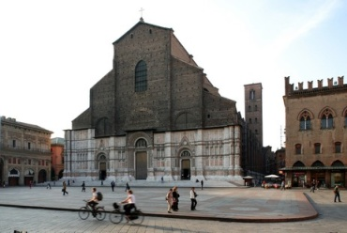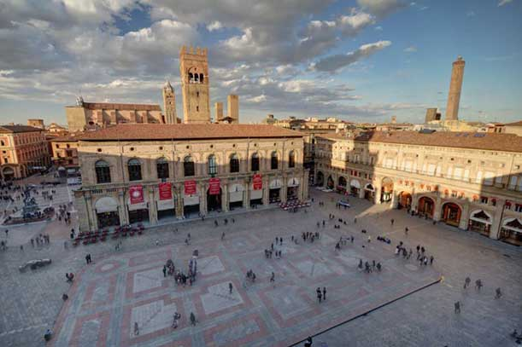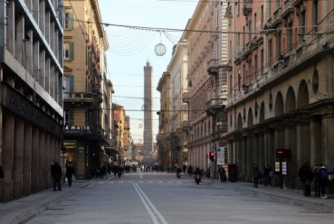

______________ _________________ ________________ _______________

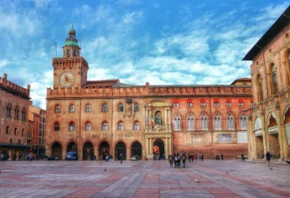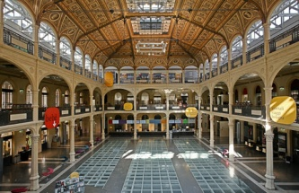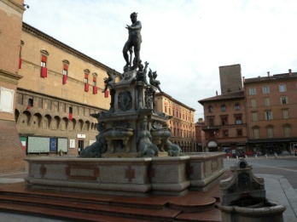

_______________ _________________ ___________________

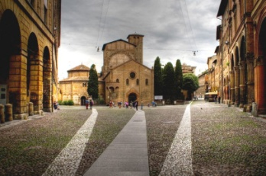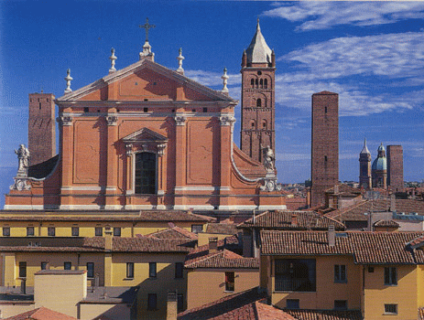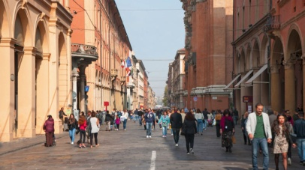

_______________ _________________ ___________________

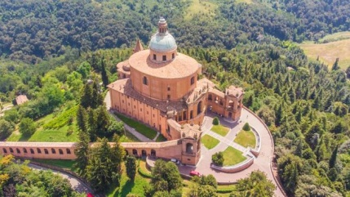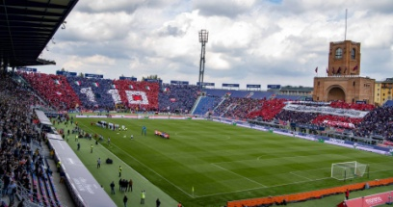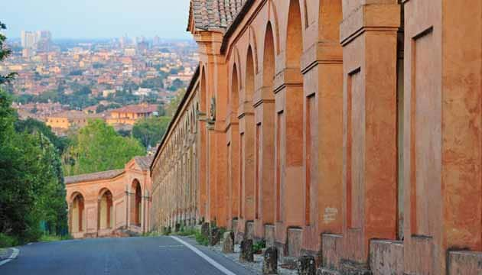

_______________ _________________ ___________________

Sei stato in questi luoghi di Bologna? Se si, scrivi quali.

__________________________________________________________________________

Conosci altre città in Italia?

Guarda queste foto. Sono alcune delle città italiane più importanti. Scrivi di che città si tratta. Se non le conosci, cerca le immagini su internet.

VENEZIA – MILANO – ROMA – FIRENZE – NAPOLI – VERONA – PALERMO – TORINO – CAGLIARI – BARI – PERUGIA – GENOVA – TRIESTE -

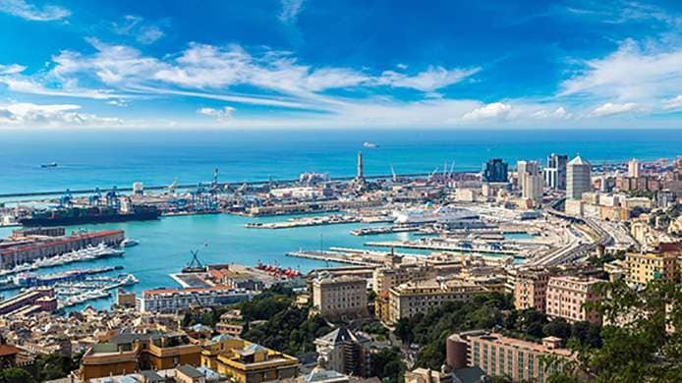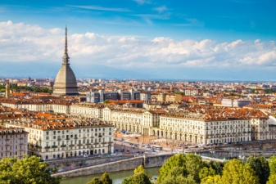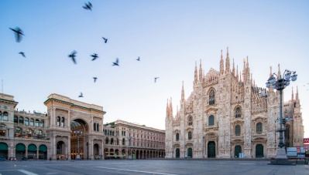

_______________ _________________ ___________________

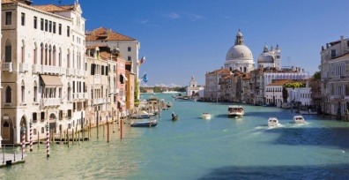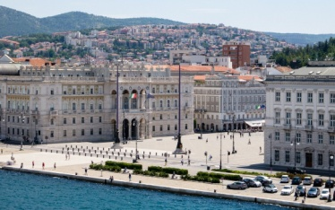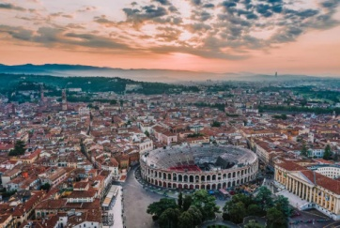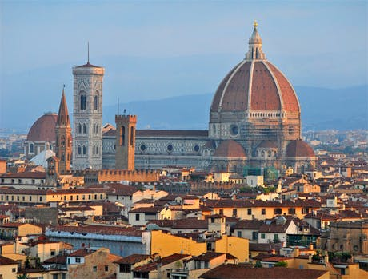

_______________ ________________ _____________ _____________

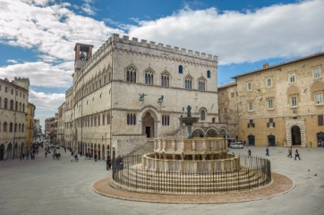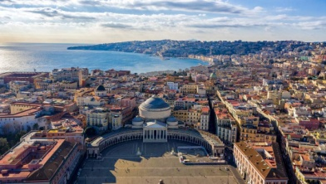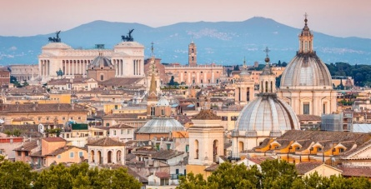

_________________ _______________ _______________

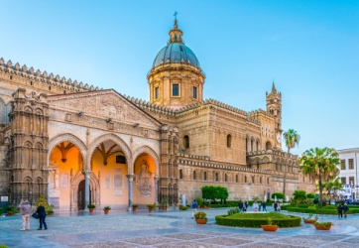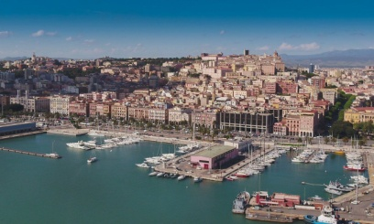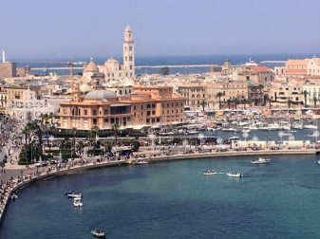

_______________ _______________ _______________

Sei stato in queste città? Se si, scrivi quali.

__________________________________________________________________________

Conosci il cibo bolognese?

Guarda queste foto. Sono alcuni dei piatti tipici di Bologna. Scrivi di che piatto si tratta. Se non li conosci, cerca le immagini su internet.

TORTELLINI – LASAGNE – TORTA DI RISO – COTOLETTA BOLOGNESE – TAGLIATELLE AL RAGU’- RAVIOLE – PASSATELLI – CRESCENTINE FRITTE CON SALUMI-

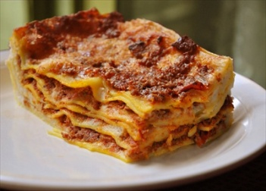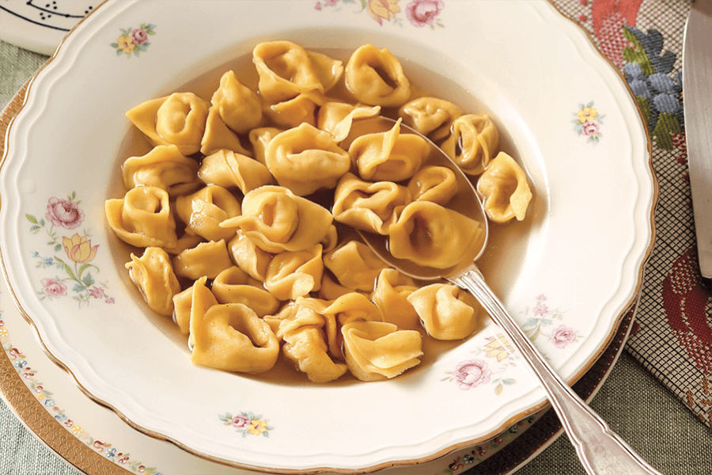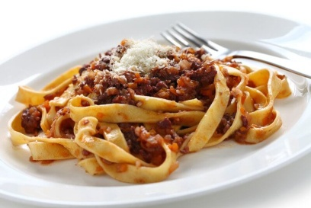

___________________ _______________ _______________

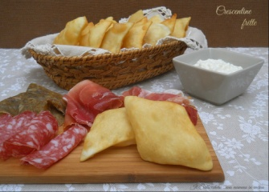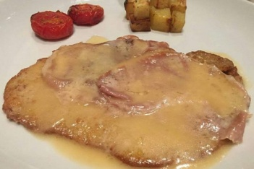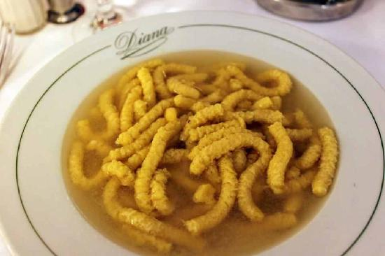

__________________________ ____________________ ____________________

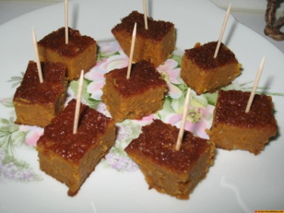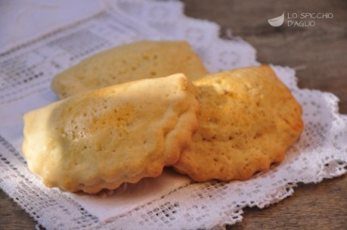

___________________ _______________

Hai mai mangiato questi piatti? Se sì, scrivi quali.

____________________________________________________________________

Conosci altro cibo italiano?

Guarda queste foto. Sono alcuni dei piatti tipici italiani. Scrivi di che piatto si tratta. Se non li conosci, cerca le immagini su internet.

CAFFE’ - SPAGHETTI – BRUSCHETTA AL POMODORO - GELATO - FOCACCIA GENOVESE - PIZZA – POLENTA – CANNOLI SICILIANI – PIADINA ROMAGNOLA – COTOLETTA ALLA MILANESE – RISOTTO –PARMIGIANA DI MELANZANE – BISTECCA ALLA FIORENTINA – TIRAMISU’ – ARANCINI DI RISO –MOZZARELLA – OLIVE ASCOLANE – PANDORO -

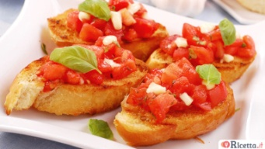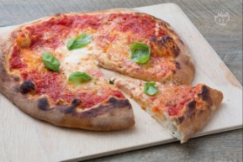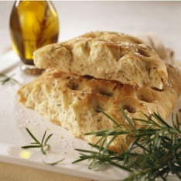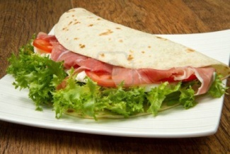

_____________ _______________ ________________ ______________

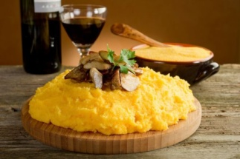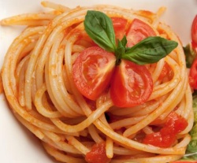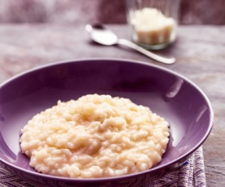

_______________ _______________ ________________

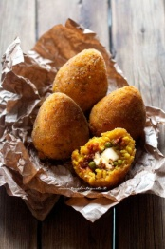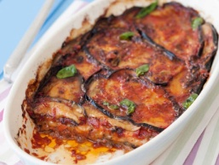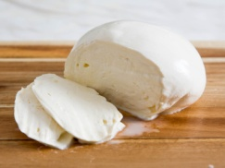

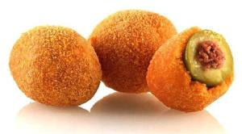

_______________ _______________ ________________ ______________

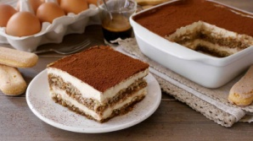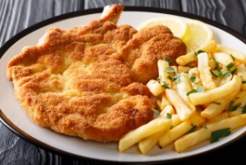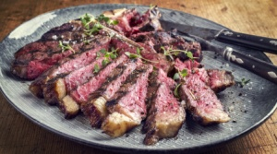

_______________ ________________ ______________

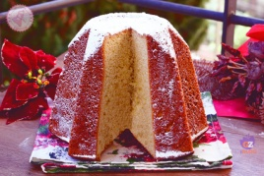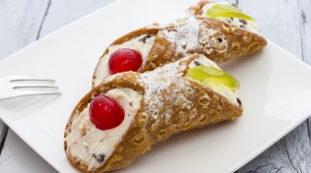

____________ _______________ _ ________________ ______________

Hai mai mangiato questi piatti? Se sì, scrivi quali.

____________________________________________________________________

Conosci dei piatti tipici del tuo Paese? Come si chiamano?

____________________________________________________________________

CONOSCERE O SAPERE?

Scegli il verbo giusto.

1. SAI  /  CONOSCI    il fratello di Giorgio?
2. SAPETE  /  CONOSCETE dove abita Giulia? No, non lo SAPPIAMO / CONOSCIAMO.
3. Massimo SA  /  CONOSCE  giocare a calcio.
4. SAPPIAMO  /  CONOSCIAMO   la storia italiana.
5. SO  /  CONOSCO   bene la regione Emilia Romagna.
6. SAI / CONOSCI Roma?
7. Io SO / CONOSCO suonare il pianoforte.
8. Noi SAPPIAMO / CONOSCIAMO dov'è Piazza Maggiore.
9. Io non SO / CONOSCO da quanto tempo Maria SA / CONOSCE Giuseppe.
10. SAI / CONOSCI che ore sono? Mi dispiace, non lo SO / CONOSCO.
11. Marco, CONOSCO / SO benissimo i tuoi nonni!
12. CONOSCO / SO molto bene Padova, è una città meravigliosa.
13. Quell'uomo SA / CONOSCE mio padre; lavorano insieme.
14. CONOSCI / SAI un buon ristorante di pesce?
15. SAI /CONOSCI bene la letteratura italiana?

Se non puoi stampare le schede o fare gli esercizi sul computer, copiali sul tuo quaderno!